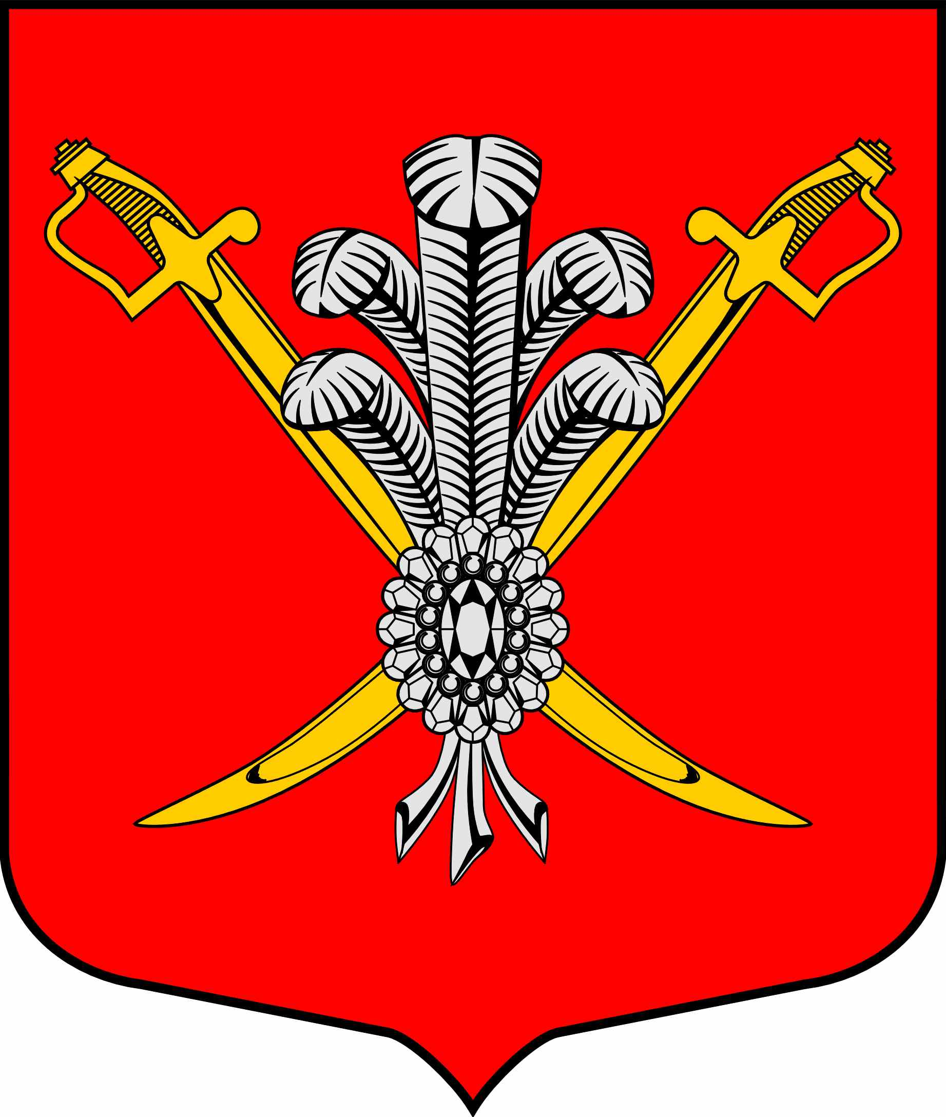

ВНУТРИГОРОДСКОЕ МУНИЦИПАЛЬНОЕ ОБРАЗОВАНИЕ

ГОРОДА ФЕДЕРАЛЬНОГО ЗНАЧЕНИЯ

САНКТ-ПЕТЕРБУРГА МУНИЦИПАЛЬНЫЙ ОКРУГ КОЛОМЯГИ

(МО КОЛОМЯГИ)

МУНИЦИПАЛЬНЫЙ СОВЕТ
(6 созыв)

РЕШЕНИЕ № _____

__.07.2023 протокол заседания № ___
Об утверждении порядка проведения регионального дня приема граждан
руководителями органов местного самоуправления внутригородского
муниципального образования города федерального значения Санкт-Петербурга
муниципальный округ Коломяги
и (или) уполномоченными ими на это лицами
В целях реализации Закона Санкт-Петербурга от 28.03.2018 № 177-38 «О дополнительных гарантиях права граждан Российской Федерации на обращение в органы государственной власти Санкт-Петербурга и органы местного самоуправления внутригородских муниципальных образований Санкт-Петербурга», в соответствии с Федеральным законом от 06.10.2003 № 131-ФЗ «Об общих принципах организации местного самоуправления в Российской Федерации», Законом Санкт-Петербурга от 23.09.2009 № 420-79 «Об организации местного самоуправления в Санкт-Петербурге», Уставом внутригородского муниципального образования города федерального значения Санкт-Петербурга муниципальный округ Коломяги, Муниципальный Совет
РЕШИЛ:
  - Утвердить Порядок проведения регионального дня приема граждан руководителями органов местного самоуправления внутригородского муниципального образования города федерального значения Санкт-Петербурга муниципальный округ Коломяги и (или) уполномоченными ими на это лицами, согласно приложению к настоящему решению.
- Опубликовать настоящее решение в газете «Коломяжские вести» и на официальном сайте внутригородского муниципального образования города федерального значения Санкт-Петербурга муниципальный округ Коломяги (www.mokolomyagi.ru).
- Настоящее решение вступает в силу на следующий день после его официального опубликования.
- Контроль за исполнением настоящего решения возложить на Главу муниципального образования.

Глава муниципального образования С.Э. Борисенко
Приложение
к решению Муниципального Совета внутригородского муниципального образования города федерального значения Санкт-Петербурга
муниципальный округ Коломяги
от __.__.2023 № ___

Порядок
проведения регионального дня приема граждан
руководителями органов местного самоуправления внутригородского
муниципального образования города федерального значения Санкт-Петербурга
муниципальный округ Коломяги
и (или) уполномоченными ими на это лицами
- Настоящий Порядок проведения регионального дня приема граждан Российской Федерации руководителями органов местного самоуправления внутригородского муниципального образования города федерального значения Санкт-Петербурга муниципальный округ Коломяги и (или) уполномоченными ими на это лицами (далее - Порядок) разработан в соответствии с Федеральным законом от 02.05.2006 № 59-ФЗ «О порядке рассмотрения обращений граждан Российской Федерации», Законом Санкт-Петербурга от 28.03.2018 № 177-38 «О дополнительных гарантиях права граждан Российской Федерации на обращение в органы государственной власти Санкт-Петербурга и органы местного самоуправления внутригородских муниципальных образований города федерального значения Санкт-Петербурга».
- Региональный день приема граждан проводится ежегодно в третий понедельник мая с 12 часов 00 минут до 20 часов 00 минут, в целях обеспечения возможности реализации гражданином, в том числе осуществляющим трудовую деятельность в день проведения регионального дня приема граждан, права на личное обращение в органы местного самоуправления.
- Региональный день приема граждан проводится руководителями органов ОМСУ МО Коломяги и (или) уполномоченными ими на это лицами по вопросам, отнесенным к компетенции органов местного самоуправления.
В случае, если в обращении содержатся вопросы, решение которых не входит в компетенцию органов местного самоуправления, гражданину дается разъяснение, куда и в каком порядке ему следует обратиться.
- В целях решения организационных вопросов, связанных с подготовкой и проведением регионального дня приема граждан, ОМСУ МО Коломяги издают соответствующие распоряжения.
- Руководители ОМСУ МО Коломяги вправе уполномочить подчиненных им должностных лиц (далее – уполномоченные лица) на проведение личного приема граждан.
- При подготовке и проведении регионального дня приема граждан руководители ОМСУ и уполномоченные лица в своей деятельности руководствуются действующим законодательством, регулирующим порядок работы с обращениями граждан, и настоящим Порядком.
- Не позднее, чем за две недели до регионального дня приема граждан, ОМСУ МО Коломяги размещают информацию о его проведении на официальном сайте МО Коломяги в информационно-телекоммуникационной сети «Интернет», а также на информационных стендах в помещениях, занимаемых ОМСУ МО Коломяги.
- Запись граждан на личный прием руководителями ОМСУ МО Коломяги и (или) уполномоченными лицами осуществляется по адресу: Санкт-Петербург, Земский переулок д.7; по электронной почте: МАМО70@yandex.ru, МСМО70@yandex.ru, а также по телефону 454-68-70.
- Дата начала записи на личный прием граждан устанавливается соответствующими распоряжениями ОМСУ МО Коломяги, но не может быть ранее двух недель до регионального дня приема граждан.
- Запись на личный прием граждан Председателем и(или) уполномоченными лицами прекращается за 3 рабочих дня до регионального дня приема граждан руководителями ОМСУ МО Коломяги и(или) уполномоченными лицами.
- Уведомления (приглашения) записавшимся на личный прием гражданам о произведенной записи на личный прием, подписывает ответственное должностное лицо соответствующего ОМСУ и направляет указанные уведомления (приглашения) записавшимся на личный прием гражданам.
- За 2 рабочих дня до регионального дня приема граждан ответственные должностные лица ОМСУ представляют руководителям ОМСУ МО Коломяги список граждан, записавшихся на личный прием, с указанием краткого содержания вопросов, указанных в заявлениях граждан, и предложений о порядке их разрешения.
- Личный прием граждан руководителями ОМСУ МО Коломяги и(или) уполномоченными лицами проводится по адресу: Санкт-Петербург, Земский пер., д.7 в порядке очередности согласно предварительной записи.
- Личный прием граждан руководителями ОМСУ МО Коломяги (или) уполномоченными лицами осуществляется в помещениях, обеспечивающих общественную и пожарную безопасность, недопущение разглашения сведений, содержащихся в устных обращениях, а также отвечающих санитарно-эпидемиологическим и иным требованиям действующего законодательства.
- Право на личный прием в первоочередном порядке имеют категории граждан, указанные в пункте 1 статьи 4 Закона Санкт-Петербурга от 28.03.2018 № 177-38 «О дополнительных гарантиях права граждан Российской Федерации на обращение в органы государственной власти Санкт-Петербурга и органы местного самоуправления внутригородских муниципальных образований Санкт-Петербурга», а также лица, удостоенные звания «Почетный житель МО Коломяги».
В случае, если право на личный прием в первоочередном порядке в соответствии с настоящим пунктом одновременно имеют два и более гражданина, прием указанных граждан проводится в порядке их явки на личный прием.
- Для реализации права на личный прием в первоочередном порядке граждане, указанные в пункте 15 настоящего Положения, предъявляют должностным лицам, ответственным за организацию личного приема, документ, подтверждающий право на личный прием в первоочередном порядке, а законные представители инвалидов I и II групп инвалидности (один из родителей, усыновителей, опекун или попечитель) по вопросам, касающимся интересов инвалидов, - также документ, подтверждающий полномочия представителя.
- В случае, если содержащиеся в обращении гражданина факты и обстоятельства являются очевидными и не требуют дополнительной проверки, гражданину с его согласия предоставляется устный ответ, о чем делается отметка в журнале учета обращений граждан на личном приеме руководителями ОМСУ МО Коломяги и(или) уполномоченными лицами. В иных случаях ответ гражданину дается письменный ответ в 30-дневный срок со дня обращения.
- В ходе личного приема граждан руководителями органов ОМСУ МО Коломяги и(или) уполномоченными лицами гражданину может быть отказано в дальнейшем рассмотрении заявления, если ему ранее был дан ответ по существу указанных в заявлении вопросов.
- Граждане, находящиеся в состоянии алкогольного, токсического, наркотического опьянения, на личный прием граждан руководителями органов ОМСУ МО Коломяги и(или) уполномоченными лицами не допускаются.
- В случае грубого, агрессивного поведения гражданина, совершения им действий, нарушающих общественный порядок, представляющих непосредственную угрозу для жизни и здоровья окружающих, оскорбления присутствующих на личном приеме лиц, прием такого гражданина может быть прекращен.
- По результатам проведения регионального дня приема граждан должностными лицами ОМСУ, ответственными за организацию и проведение регионального дня приема граждан, составляются итоговые сводные отчеты.

